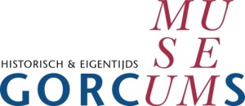**PERSBERICHT (geactualiseerd)**

**On the move!**

**Beweging in de hedendaagse kunst**

**Gorcums Museum**

**2 juni t/m 22 november 2020**

**Kunst hangt meestal aan de muur en doet niets. Maar waarom zouden kunstwerken niet kunnen bewegen of geluid kunnen maken? In de expositie *On the move!* toont het Gorcums Museum hedendaagse kunst in beweging. Alles draait, woelt, tuimelt, schuift, bromt, wiebelt en verschiet van kleur, in Gorinchem van 2 juni t/m   
22 november 2020.**

**Interactief**

Als een kunstenaar eenmaal de beweging opzoekt, zijn de mogelijkheden onbegrensd. Sommigen bouwen installaties, vaak heuse machines. Je kunt als kunstenaar spelen met licht en geluid. Videokunst opent weer deuren naar heel andere nieuwe wegen. En als bezoeker mag je af en toe zélf iets in beweging zetten.

Peter Zegveld bouwt theatrale en fantasierijke installaties, waarvan je je afvraagt of ze stiekem niet ècht leven. Zijn 'Rondgang' lijkt een rij apparaatjes, verbonden met een wirwar van kabels, maar het is een interactieve opstelling. Je zet hem zelf in gang, waarna in een cirkel opgestelde hoorns een ritmisch aanzwellend geluid laten horen.

**LED-verlichting**

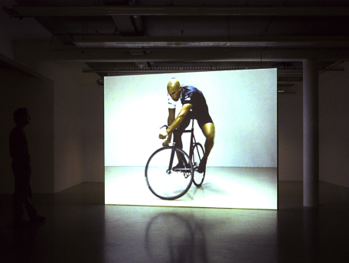Petra Hart maakt digitale schilderijen met een langzaam verschietend kleurverloop dat digitaal wordt geanimeerd met LED-verlichting. Hiermee visualiseert ze verschillende natuurlijke fenomenen zoals het zonlicht gedurende de dag, of het biologisch ritme van verschillende organismen. Zo onderzoekt zij licht, ruimte en tijd.

Job Koelewijn toont weer iets heel anders. In het videowerk 'Sur place' zien we een wielrenner die voortdurend balans probeert te houden op zijn fiets, terwijl hij stilstaat. Zo lijkt de tijd te bevriezen: hij wil niet omvallen, maar kan ook niet vooruit, dus moet hij bewegen waar hij staat.

Job Koelewijn, Sur place

**Tandwieltjes**

Ook Bart Nijboer bouwt installaties waarin beweging centraal staat. Veelal met motortjes, tandwieltjes, stangen en draden. Tegelijkertijd refereert hij vaak aan de natuur, met bewegende insectenpoten of boombasten. Zijn nieuwste werk laat de schoonheid van een dennenappel zien, wanneer die onder invloed van zonlicht opengaat. Als bezoekers krijg je de mogelijkheid om zelf de vorm te laten veranderen.

Andere kunstenaars van wie werk te zien is:

Gerrit van Bakel, Cas Beijers, Peter Bergenhenegouwen, Zoro Feigl, Piet Goede, Günter Haese, Merel Holleboom, Bart Jansen, Theo Jansen, Jeroen Jongeleen, Guusje Kaayk, Michiel Martens & Jetske Visser, Nico Parlevliet, Don Satijn, Henk Stallinga, Suburban Video Lounge, Marco van Trigt en vele anderen.

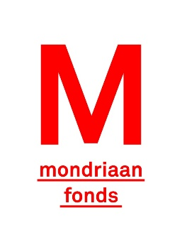

De expositie is mede mogelijk gemaakt door het Mondriaan Fonds, het publieke stimuleringsfonds voor beeldende kunst en cultureel erfgoed.

**---Niet voor publicatie---**

Gorcums Museum, Grote Markt 17, 4201 EB Gorinchem

tel. 0183-632821 - **www.gorcumsmuseum.nl**

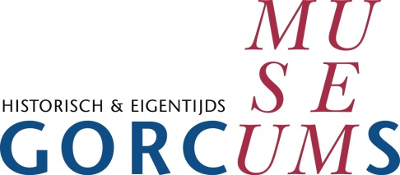Het digitale bestand van dit persbericht, alsmede digitale beelden, zijn te downloaden via de website van het museum: **www.gorcumsmuseum.nl/pers**

Voor vragen kunt u terecht bij conservator **Rob Kreszner**, r.kreszner@gorinchem.nl, tel. 06-13647379